Nay cài được máy ảo windows server 2008 mà cái cấu hình card mạng host only không được lỗi tùm lum có coi video mà làm không được.

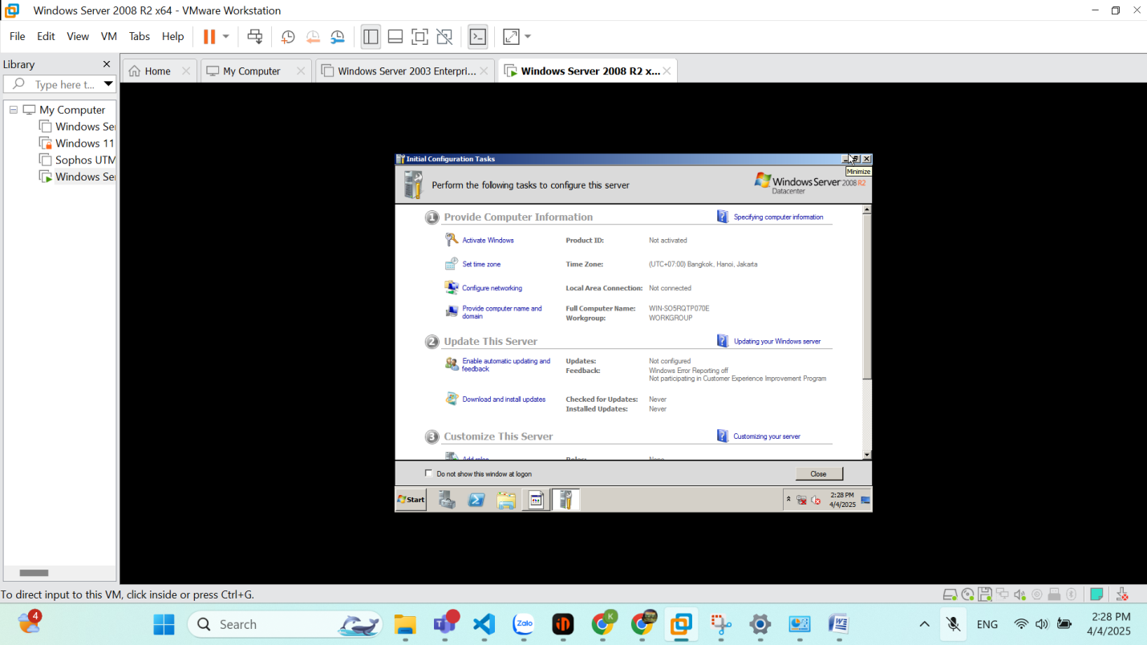

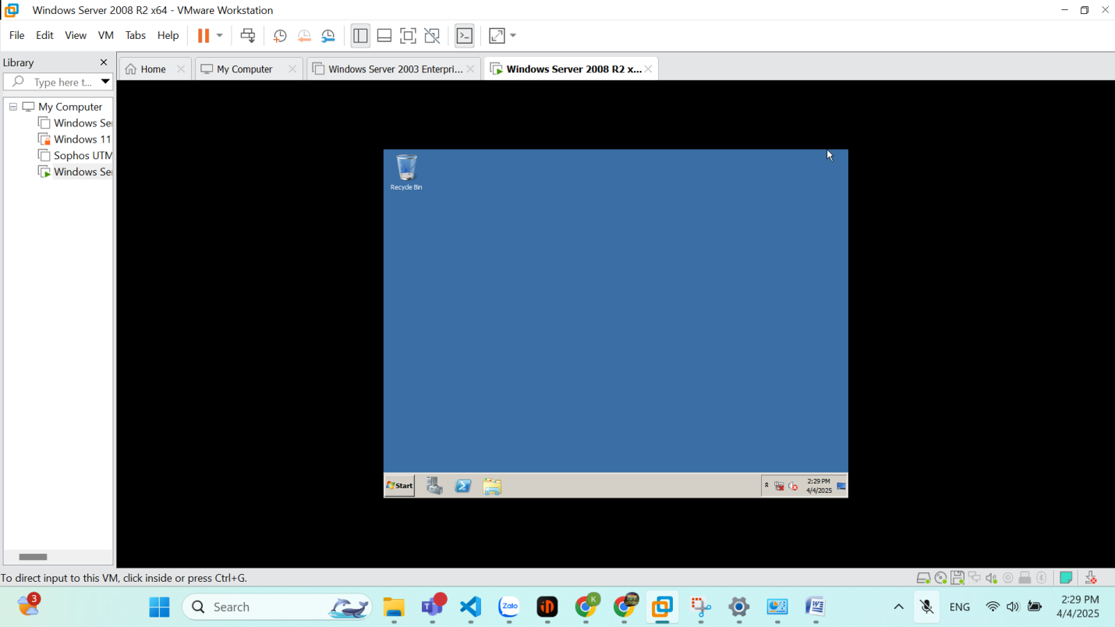

Cái type nó cứ custom mặc dù em đã cầu hình network adapter ngoài máy ảo là host only vô đây vẫn để vậy và nó không connection. Và vô Control Panel\Network and Internet\Network Connections thì nó lại không có máy nào trừ máy thật em đang xài fix quài không được thầy.

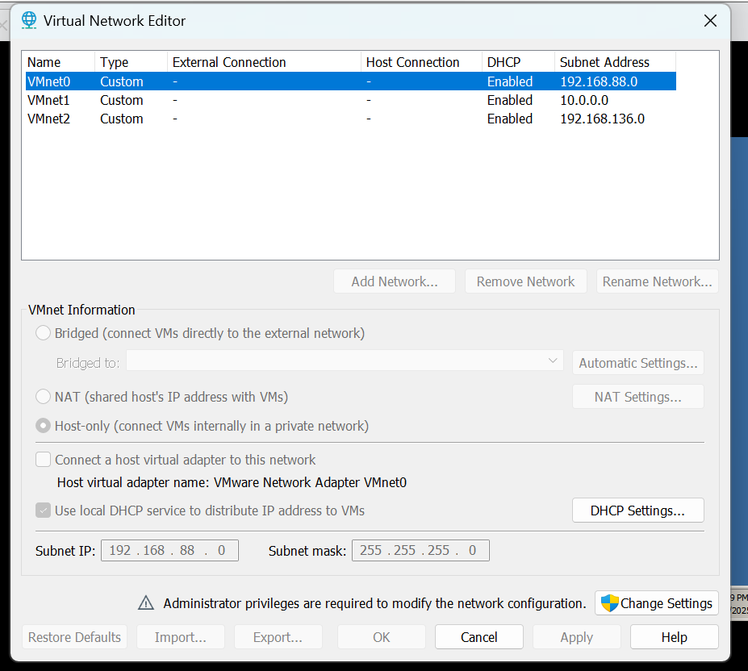

Rồi cài sophos UTM bị lỗi không chạy được đang kiếm cách fix mà kiếm trên youtube toàn mấy video gì không, con đường học vấn tâm tối quá thầy ơi!

